Escuela sabática de menores: Quédate quieto, observa y luego canta
Esta lección está basada en Éxodo 14; 15:1-21. Patriarcas y profetas, capítulo 25.
Elisabet: ¡Qué alegría! ¡Al fin hemos salido de Egipto! ¡Somos libres!
Juan: Me pregunto en qué dirección nos llevará Moisés. ¿Iremos hacia Canaán pasando por el país de los filisteos?
Elías: No, no. Estamos yendo en dirección al Mar Rojo. Nos estamos metiendo en un desfiladero. ¡Uy, por aquí no hay salida!
Moisés: Vamos a acampar aquí, a la orilla del Mar.
Consejero de Faraón 1: ¡Pero qué hemos hecho! Hemos dejado que se vayan nuestros esclavos. ¿Quién hará ahora el trabajo duro?
Consejero de Faraón 2: ¡Ahora tendremos que trabajar nosotros!
Consejero de Faraón 1: ¡Qué horror! Faraón, vamos tras ellos. Aún estamos a tiempo de alcanzarlos y hacerlos volver.
Faraón: Reunid los 600 carros de mi escolta, el resto de los carros, y a todos los capitanes y soldados de caballería e infantería. ¡Vamos tras ellos!
Bernabé: Mira Miriam, veo una nube de polvo allá a lo lejos. Se está haciendo cada vez más grande.
Miriam: ¡Oh, no! Es el ejército de Faraón. ¡Vienen a por nosotros!
Bernabé: Moisés, vienen los egipcios. ¿Por qué nos has sacado de Egipto para morir en este desierto?
Juan: ¿No te decíamos ya en Egipto que nos dejases servir a los egipcios y que no nos trajeses a morir aquí en el desierto?
Moisés: No tengáis miedo. Manteneos firmes y fijaos en lo que el Señor va a hacer hoy para salvaros, porque nunca más volveréis a ver a los egipcios. No os preocupéis, que el Señor va a pelear por vosotros.
Elisabet: Hemos seguido a la columna de nube hasta aquí. Pero, mira dónde nos ha traído. No tenemos salida, moriremos aquí.
Miriam: Mira Elisabet, la nube se mueve… Se está poniendo entre nosotros y los egipcios. ¿Qué significará esto?
Capitán egipcio: ¿De dónde ha salido esa nube? Se está haciendo cada vez más oscuro. ¡No veo nada!
Faraón: En estas condiciones, es mejor parar y acampar. De todas formas, no tienen salida. Esperaremos a la mañana para caer sobre ellos.
Elías: Esta atardeciendo, y sin embargo se ve más ahora que antes. Mira la nube, sale una luz extraña y muy brillante de ella.
Juan: ¡Uy, sí! Se ve mejor ahora que al mediodía. Parece que Dios va a hacer algo especial por nosotros otra vez.
Moisés: ¡En marcha!
Bernabé: ¿Marchar? ¡No hay salida, nos ahogaremos en el Mar!
Elisabet: Mira Bernabé, Moisés está levantando su vara y extiende su mano sobre el mar.
Juan: Las aguas se dividen y veo un camino seco en medio del mar. Vamos, rápido, no nos quedemos atrás.
Elisabet: Sí, vamos.
Elías: ¡Qué bonito! Es como si estuviésemos andando entre dos muros de cristal. El suelo está completamente seco. Las ruedas de nuestros carros no se hunden. ¡Qué Dios más maravilloso tenemos!
Faraón: Desapareció la oscuridad. Levantaos y sigamos a los israelitas. ¡Rápido!
Capitán egipcio: ¡Venga, vamos, seguidme! Somos mucho más rápidos que ellos, los alcanzaremos enseguida.
Faraón: Mi carro se ha atascado.
Capitán egipcio: El mío también… Todos los carros se atascan.
Faraón: ¡Oh, no, estamos en medio del mar! ¡Volvamos, volvamos, rápido!
Elisabet: Ya hemos cruzado. Estamos todos a salvo.
Elías: Veo a los egipcios en medio del mar, van a alcanzarnos enseguida.
Miriam: No, mira, Moisés está levantando otra vez su vara. Las aguas amontonadas se precipitan sobre ellos…
Juan: Fíjate, ya no se ve a nadie del ejército egipcio. Han muerto todos. El mar se los ha tragado.
Bernabé: ¡Hurra! ¡El Señor nos ha salvado! ¡Gracias, Dios mío!
Moisés (cantando): Cantaré en honor del Señor, que tuvo un triunfo maravilloso al derribar en el mar caballos y jinetes… [Éxodo 15:1-18].
Maria (tocando una pandereta y cantando junto a todas las mujeres y el resto del pueblo): Cantad en honor del Señor, que tuvo un triunfo maravilloso al derribar en el mar caballos y jinetes.
Silvia: Yo soy del siglo XXI y Dios ha obrado para mí una liberación todavía mayor que la de los hebreos ante el Mar Rojo, pues ha libertado mi alma de la esclavitud del pecado. Por eso, yo también alabo al Señor con todo mi corazón, con toda mi alma y con mi voz, por las maravillas que ha hecho por mí.
Kevin: Yo le alabo por las bendiciones diarias que recibo de su mano y, sobre todo, por la muerte y la intercesión de Jesús para darme felicidad y poner el cielo a mi alcance.
¿Qué puedo aprender de esta historia?
- Dios obra de muchas formas a favor mío.
- En cualquier situación, siempre puedo pedirle a Dios que me ayude.
- Si pido con fe a Dios, Él me ayudará.
- Debo pedir a Dios que me conceda los dones de la paciencia y la confianza.
- Es importante alabar a Dios por todo lo que hace por mí.
- El mismo Dios que abrió el Mar Rojo es mi Dios. Yo le pertenezco y Él me pertenece.
- Tengo un Dios que se especializa en resolver situaciones imposibles para mí.
- Hay muchas formas de alabar a Dios. Cantar, tocar instrumentos musicales, orar y estudiar la Biblia son algunas de ellas.
- Alabar a Dios nos proporciona bendiciones que no recibiríamos de ninguna otra manera.
- Aunque algunas veces me encuentro en situaciones imposibles, Dios siempre tiene una solución por la cual puedo alabarle.
Resumen: Alabamos a Dios por su poder manifestado en nuestras vidas.

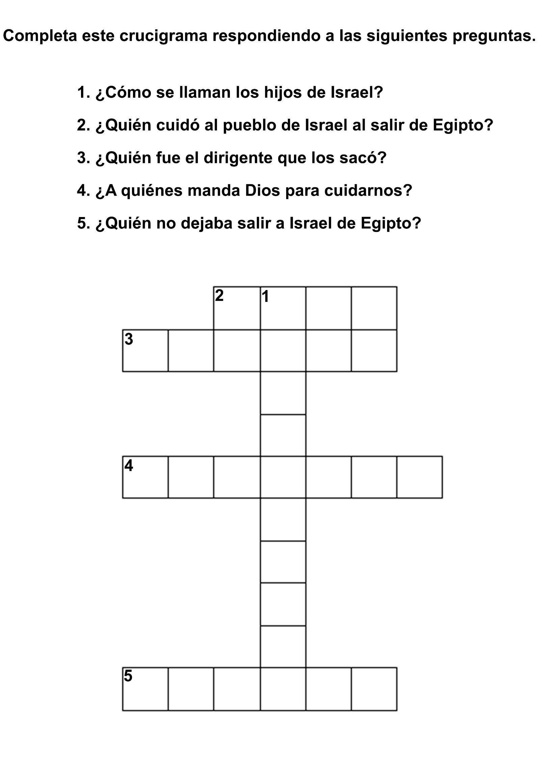

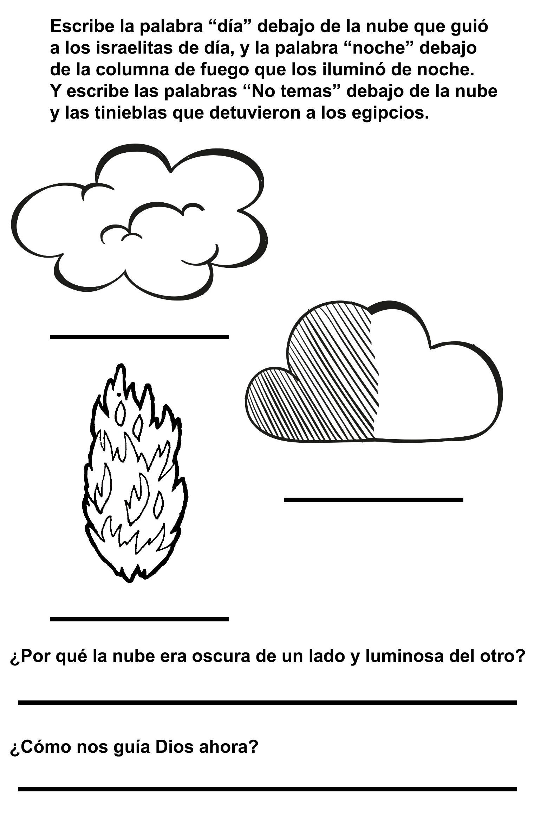
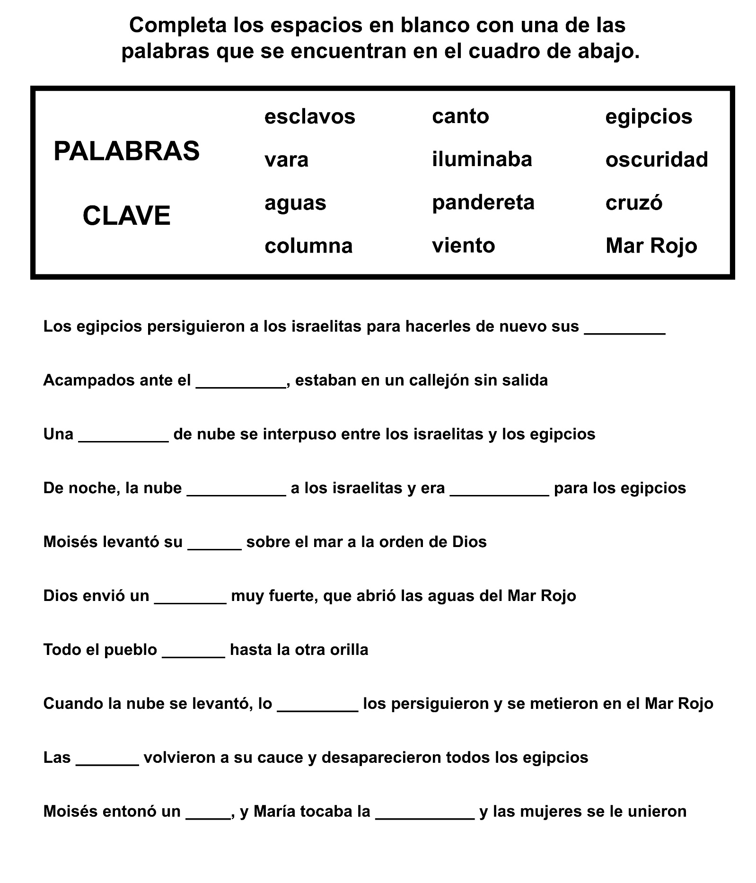
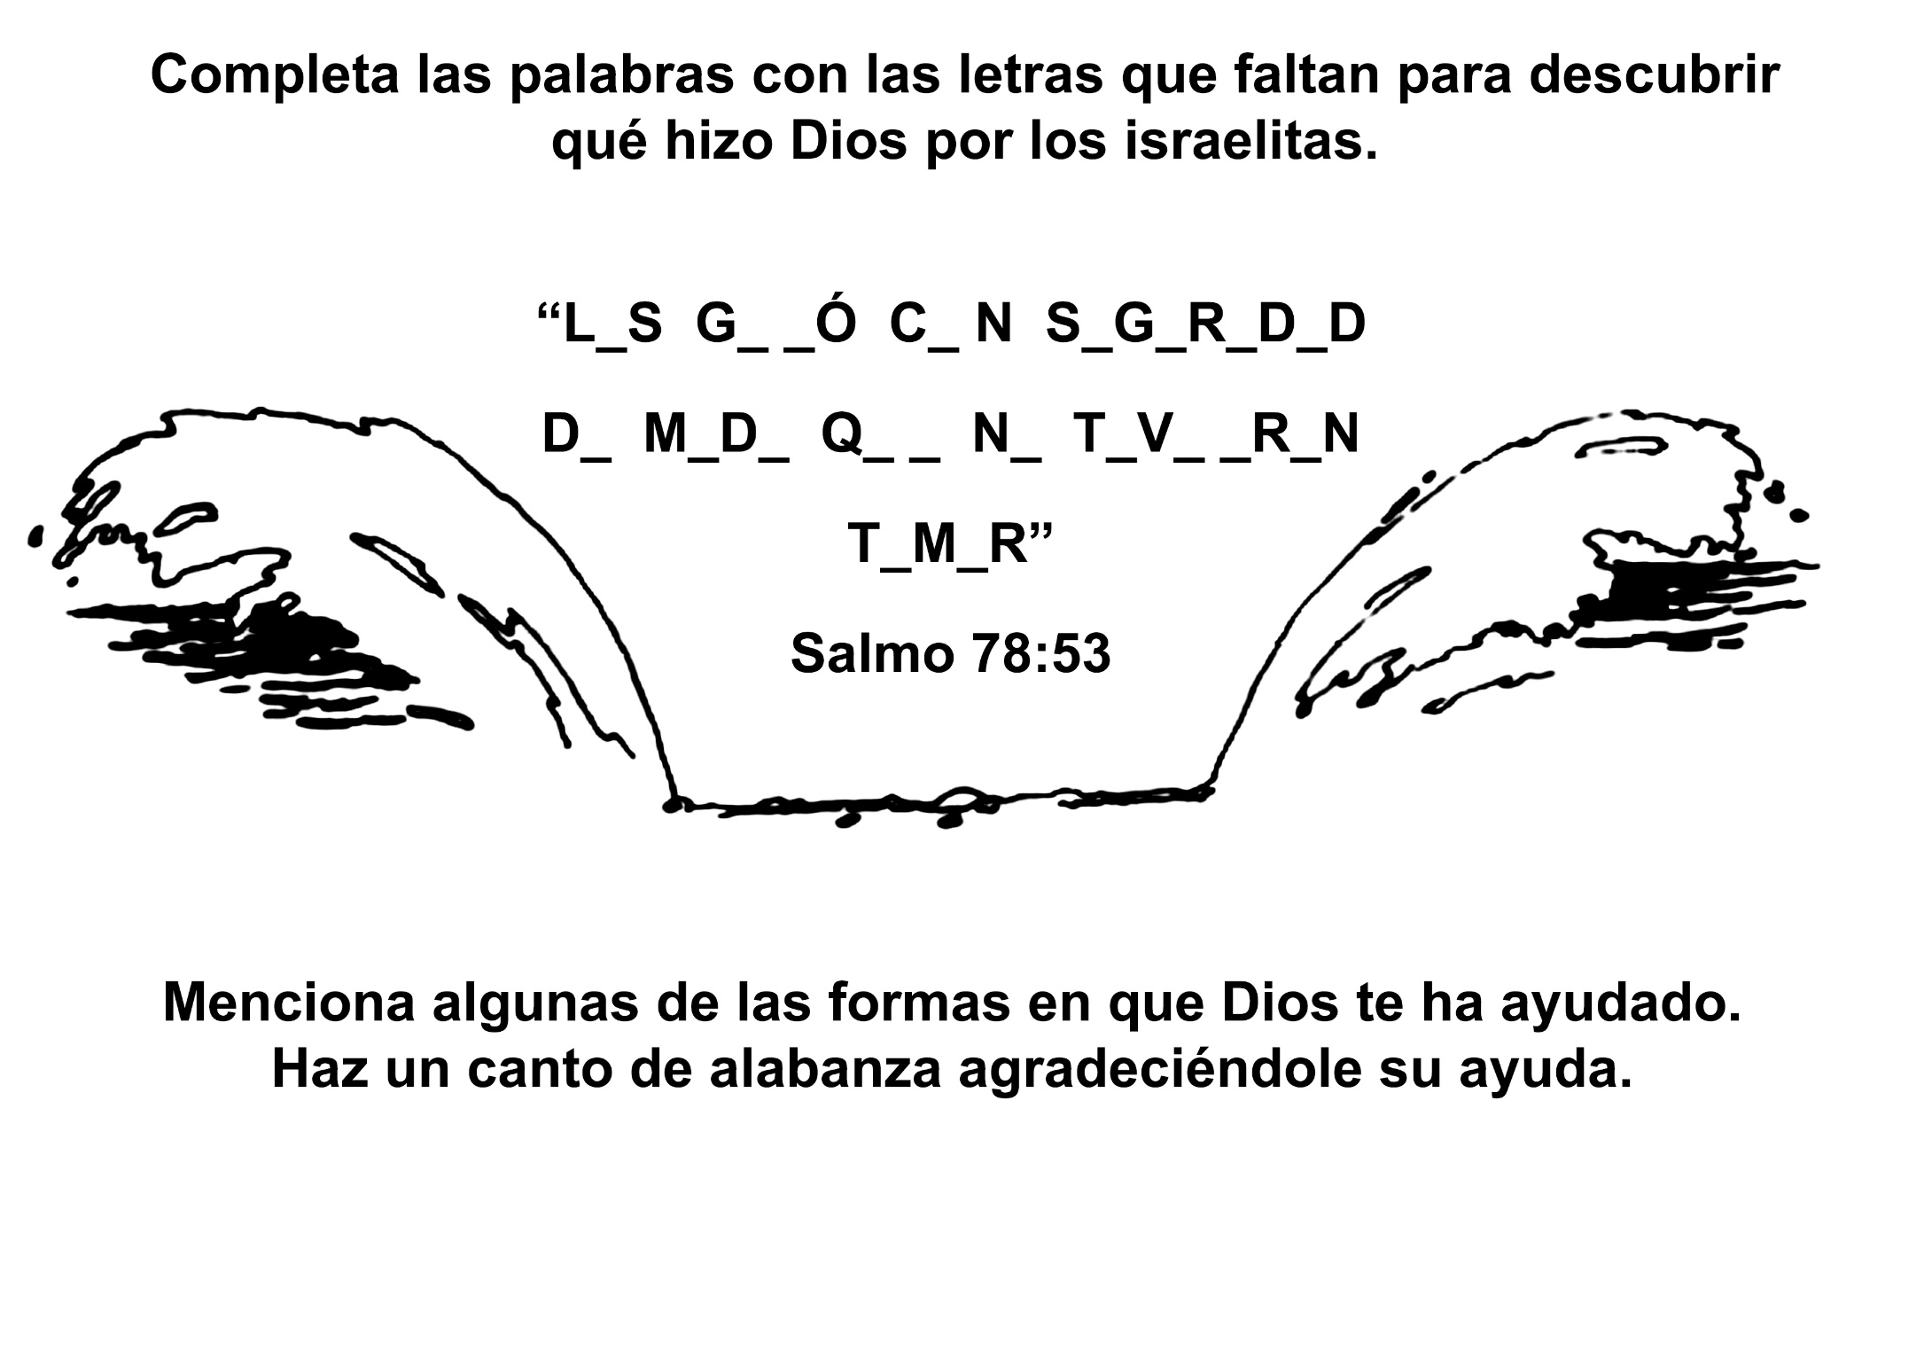

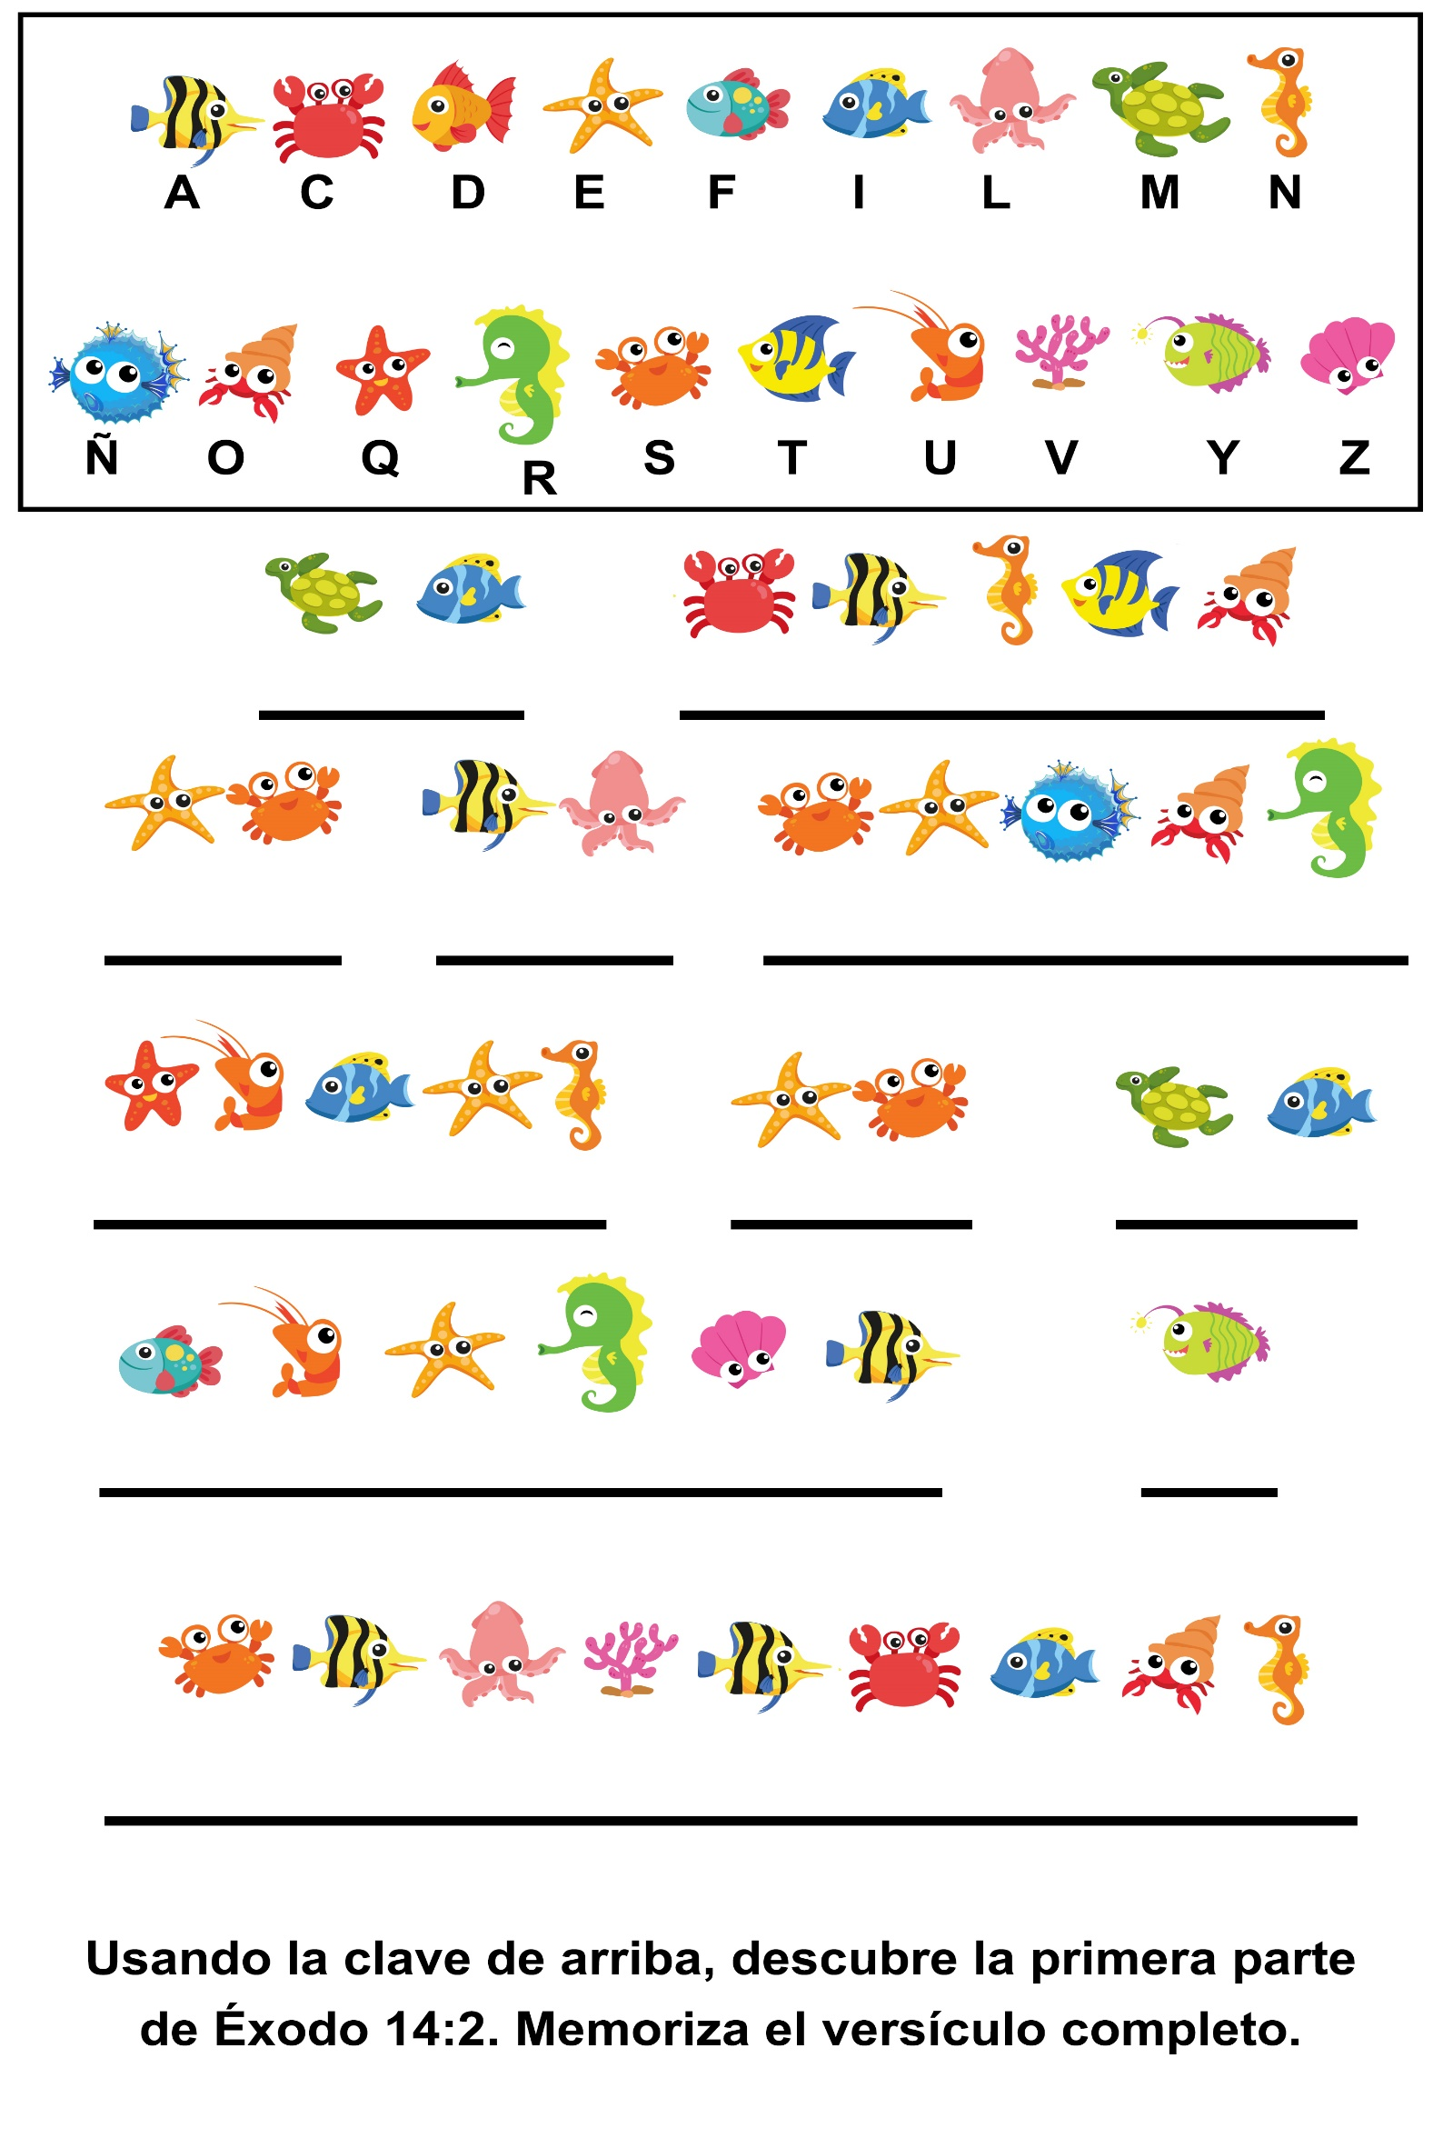
SALVADOS DE LA TORMENTA
La tarde había sido pesada y húmeda.
Todos sufrían y se sentían incómodos por el calor. También lo estaba la pequeña Valeria; y cuando la
mamá le dijo que debía irse a la cama, estuvo realmente contenta de hacerlo.
Pero cuando se apagó la luz, tuvo un poquito de miedo, porque a lo lejos se podía oír el retumbar de
truenos. De vez en cuando la habitación se iluminaba con los relámpagos.
A Valeria no le gustaban las tormentas, así que cerró los ojos bien apretados e hizo una corta oración,
pidiéndole a Jesús que la cuidara.
Pronto comenzó a llover. Llovía y llovía, y mientras la lluvia caía la pequeña Valeria se durmió.
No supo cuánto tiempo llevaba dormida. Le pareció muy corto, aunque sin duda fueron horas. Algo la
despertó, algo que la aterrorizó. Era la voz de la mamá que le hablaba muy asustada.
- Valeria, Valeria, despiértate -estaba diciendo la mamá mientras la sacudía.
Al despertar, Valeria oyó otro sonido, el más extraño y terrible que alguna vez hubiera oído. Era como el
rugido de un trueno, pero no terminaba.
Ahora Valeria estaba muy asustada.
- ¡Oh, Mamá! ¿Qué pasa? -exclamó.
- Es un tornado, y ya está sobre nosotros -respondió la mamá - . Tenemos que orar, querida. Papá ya se
despertó y está orando también.
El padre se había despertado sobresaltado, se había puesto de pie de un salto y de inmediato se dio cuenta
de lo que pasaba.
Se arrodillaron junto a la cama de Valeria, el papá de un lado y la mamá del otro, con las manos cruzadas
sobre ella como para protegerla.
En ese momento el terrible rugido parecía estar directamente sobre sus cabezas; y también se oía el ruido
de ventanas y vidrios rotos, y maderas que se quebraban.
- Por favor, querido Jesús, ¡cuídanos! -comenzó uno de ellos.
¡Crash! Un estrépito terrible se oyó mientras la casa de al lado era destruida por la furia del viento.
-Querido Jesús, no permitas que la tormenta... ¡Crash! Otro estrépito indicó que la casa del otro lado había
sido destruida.
¡Crash! Ahora era la casa de enfrente.
- ¡Oh Jesús, ayúdanos! Sálvanos, por favor, ¡sálvanos! Siguieron orando mientras mantenían sus brazos
cruzados sobre Valeria.
Por encima de esos brazos había otros brazos, más fuertes pero todavía más amantes: los brazos eternos
de Dios.
Cuando la tormenta hubo pasado, la luz del día reveló una desoladora escena de destrucción: árboles
arrancados y las ruinas de las casas dispersas por todas partes. En una manzana y media no había edificio
en pie, excepto la casa en que Valeria, la mamá y el papá habían estado orando.
Jesús no quiere que tengamos miedo. El quiere que confiemos en El siempre, con todo nuestro corazón. No importa qué ocurra, quiere que nos mantengamos serenos y tranquilos, creyendo y confiando en Dios porque todo resultará bien.
Él nos asegura que estarán "acá abajo los brazos eternos". Son brazos de amor, que nos protegen de la
misma forma que los brazos de sus padres cuidaron a Valeria aquella noche. Al acercarse la tormenta,
Jesús no olvidará su promesa de cuidarnos. Nosotros le alabaremos por el poder que ha manifestado en nuestras vidas.

DIOS NOS AYUDARÁ
Hace muchos años, vivían en Inglaterra un pastor y su esposa, a quienes agradaba mucho estudiar la Biblia.
A menudo acostaban a su bebé y luego seguían leyendo la Biblia por varias horas.
En aquel tiempo, había una ley en Inglaterra que ordenaba que todos debían ir a la misma iglesia: la iglesia
del Estado. El que no lo hiciera, sería encarcelado o muerto.
Mientras el pastor y su esposa estudiaban juntos la Biblia, descubrieron que la iglesia del Estado enseñaba
algunas cosas que ellos no podían creer. Se dijeron: “No iremos más a la iglesia. Si los soldados vienen a
encarcelarnos, huiremos y nos esconderemos”.
Después de algunos días, vinieron los soldados. Cuando el pastor y su esposa los vieron, tomaron a su
bebecito y huyeron a las montañas.
Llegó la noche. La nieve tendió su gran manto sobre la tierra. ¡Qué frió hacía! El bebé tenía hambre y
empezó a llorar. Pero ¿qué podían hacer los padres? No tenían alimento y no podían regresar al pueblo.
“¿Qué haremos ahora? —Preguntó la madre—. El bebé tiene hambre, y no me gusta oírlo llorar”.
“Dios cuidará de nuestro bebé”, contestó el padre. Y siguieron caminando en la oscuridad.
De repente, el pie de la madre tropezó contra algo duro que había en la nieve.
“¿Qué es esto?” preguntó. Se agachó y levantó el objeto. Y ¿qué pensáis que halló? ¡Una botella llena de
leche fresca y dulce! La madre estaba tan contenta, que apenas pudo pronunciar una palabra.
Inmediatamente le dio la leche a su hijito. Cuando terminó de tomarla, se durmió profundamente en los
brazos de su madre.
El pastor y su esposa se arrodillaron en la nieve, y dieron gracias a Dios, por su amorosa protección

